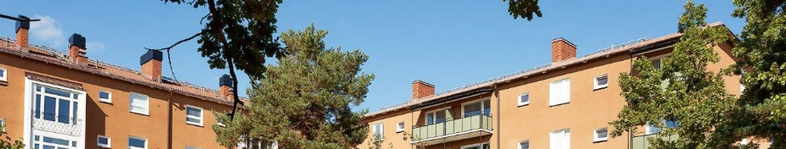
Infobrev April
Städdag
Den 2:a april har vi en gemensam städdag av föreningens ytor.
Det kommer finnas containrar så vi kan hjälpas åt att slänga skräp.
Vi kommer även tömma ”övergivna” förråd och sälja de övergivna cyklarna vi samlat på oss genom åren.

Förråd
Vi kommer nu att tömma övergivna förråd som inte märkts upp med lägenhetsnummer. De övergivna förråden är märkta med lappar om att da ska tömmas, en del lappar är över 1 år gamla, de andra minst 6 månader. Kolla att ditt förråd är märkt med lägenhets nr innan helgen för att undvika missförstånd. Innehållet i de övergivna förråden kommer att slängas i sopcontainern under städdagen.

Hundar
Alla hundar SKA vara kopplade när man är ute och går med dem i våra bostadsområden. Det gäller framförallt på våra gårdar och trapphus. Det är inte tillåtet att rasta hundarna utan att ta hand om avföringen. Det finns papperskorgar där man kan slänga sanitetspåsarna.

Valberedning
Valberedning är ingång med arbetet att ta fram ledamotsförslag till nästa styrelse.
Har du förslag eller är du själv intresserad av att hjälpa till så hör av dig.
Lämna brev eller mail, märkt ”valberedningen” på kontoret Holbergsgatan 20 eller maila till Brfsmalanningen3@gmail.com

Mailadress
Nu finns det möjlighet att gå in på vår hemsida och anmäla sin mailadress.
Då kan vi i fortsättningen även maila er när vi vill nå ut med information.

Trapphus
Det är ett brandmyndighets krav att det inte får förvaras brändbart material, brandfarligt material eller finnas hinder i våra trapphus. Det är våra utrymningsvägar och deras väg in.

Spisgruppen
Arbetet i gruppen är i gång. Vi har fått in svar på enkäten från de flesta BR. Nu är arbetet med att ta fram förslag på priser i full gång. Vi kommer att gå ut med alternativen så fort de är klara.
När det gäller hyresgäster som kommer det att tas fram olika alternativ när det är aktuellt.

Vårliga hälsningar
Styrelsen

